湖南大众传媒职业技术学院
学生工作服务平台
学生操作指南(PC端)

2021年11月

目 录

1、 完善个人信息 1
2、 请假申请 1
3、 销假申请 2
4、 处分申述 2
5、 处分解除 3
6、 心理咨询预约 3
7、 心理咨询留言 3
8、 心理咨询信息言 4

学生和老师可通过手机微信或手机浏览器扫一扫，扫下图二维码进入学生工作服务平台。或在电脑浏览器上访问http://220.168.55.212:9980/index进入学生工作服务平台。录入用户名及密码，单击“登录”按钮，可完成登录。

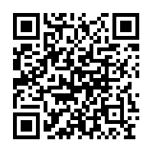
- 完善个人信息
点击“学籍管理→个人信息”。补充需要完善的个人信息，单击“保存”按钮，可完成完善个人信息的操作。
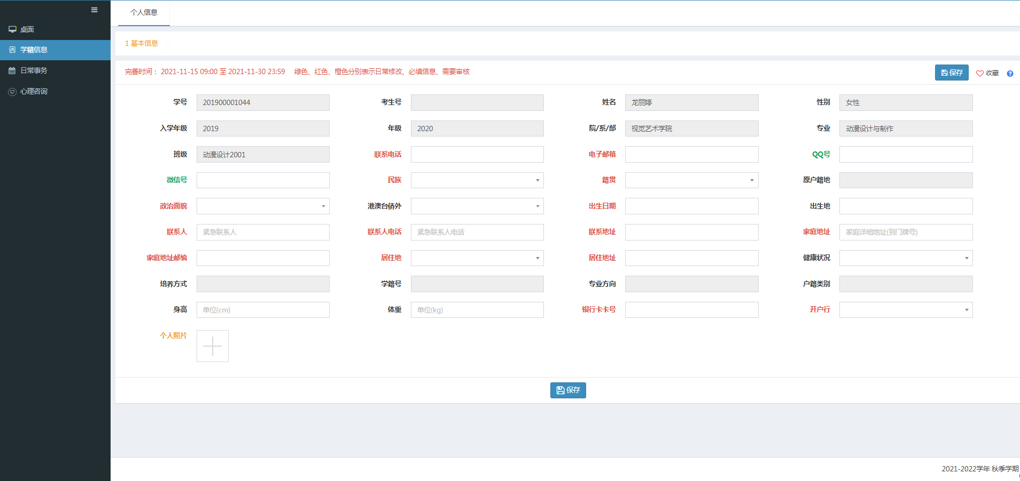

- 请假申请
点击“日常事务→请假申请”。
(1)单击“添加”按钮，可弹出“添加”窗体。
(2)选择请假类别、开始时间、结束时间、是否离校、是否出省，录入请假事由等，单击“保存”按钮，可完成设置。
(3)在浏览列表，单击某一行操作列的“修改”，可弹出“修改”窗体，可修改或补充请假申请。
(4)在浏览列表，单击某一行操作列的“删除”，可逐个删除请假申请；勾选若干行数据，单击“删除”按钮，可批量删除请假申请。
(5)在浏览列表，单击某一行操作列的“抄送”，可弹出“抄送”窗体，选定需要抄送的教师或同学，单击“保存”按钮，可将已审核通过的请假信息抄送给教师或同学。
温馨提醒：
待审核的申请记录可以修改和删除；审核中和已审核的申请记录不能再修改和删除；已审核通过的申请记录才能抄送给教师或同学。

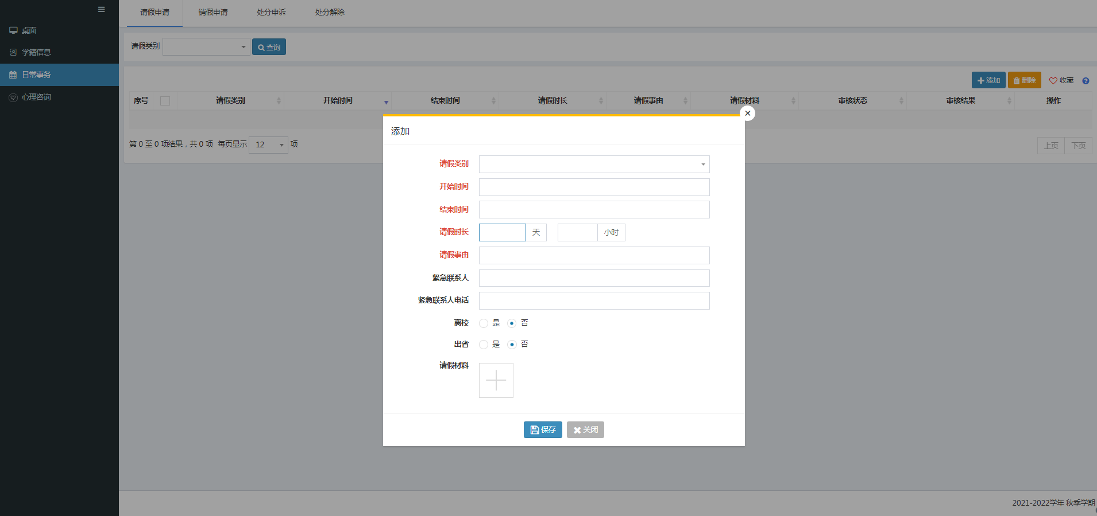
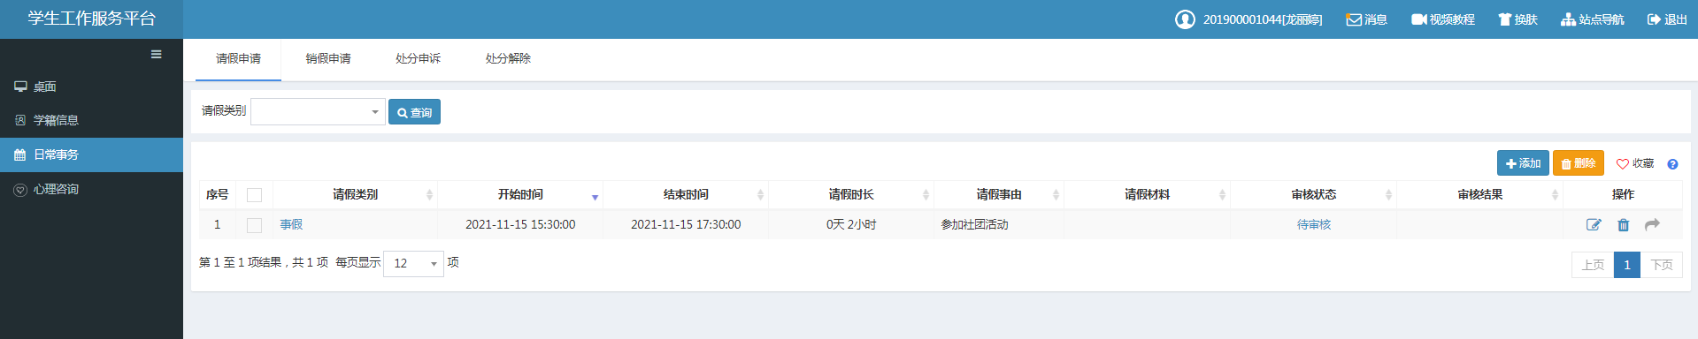

- 销假申请
点击“日常事务→销假申请”。
(1)在浏览列表，单击某一行操作列的“销假”，可弹出“销假”窗体，单击“保存”按钮，可完成销假申请操作。
(2)在浏览列表，单击某一行操作列的“取消”，可完成取消销假申请操作。
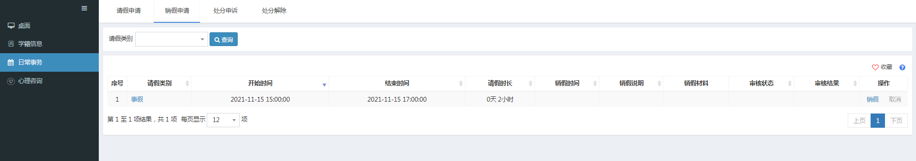

- 处分申述
点击“日常事务→处分申述”。
(1)在浏览列表，单击某一行操作列的“申述”，可弹出“申述”窗体，单击“保存”按钮，可完成处分申述操作。
(2)在浏览列表，单击某一行操作列的“取消”，可完成取消处分申述操作。
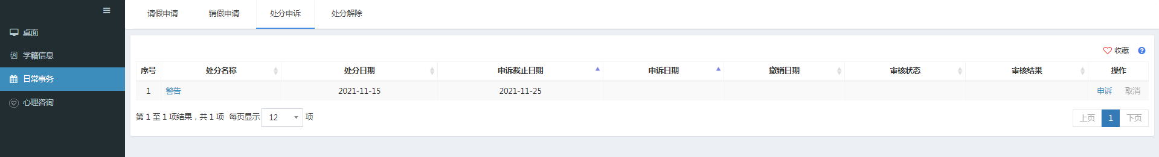

- 处分解除
点击“日常事务→处分解除”。
(1)在浏览列表，单击某一行操作列的“解除”，可弹出“解除”窗体，单击“保存”按钮，可完成处分解除申请操作。
(2)在浏览列表，单击某一行操作列的“取消”，可完成取消处分解除申请操作。
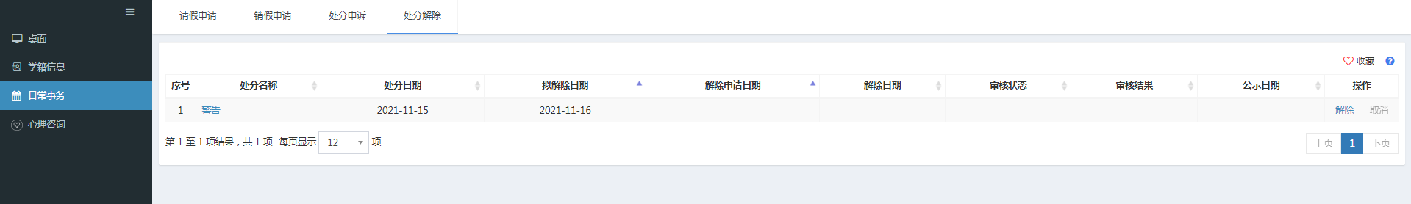

- 心理咨询预约
点击“心理咨询→心理咨询预约”。
(1)在浏览列表，单击某一行操作列的“预约”，可弹出“预约”窗体，选择咨询主题，录入咨询内容、联系电话，单击“保存”按钮，可完成心理咨询预约操作。
(2)在浏览列表，单击某一行操作列的“取消”，可完成取消心理咨询预约操作。
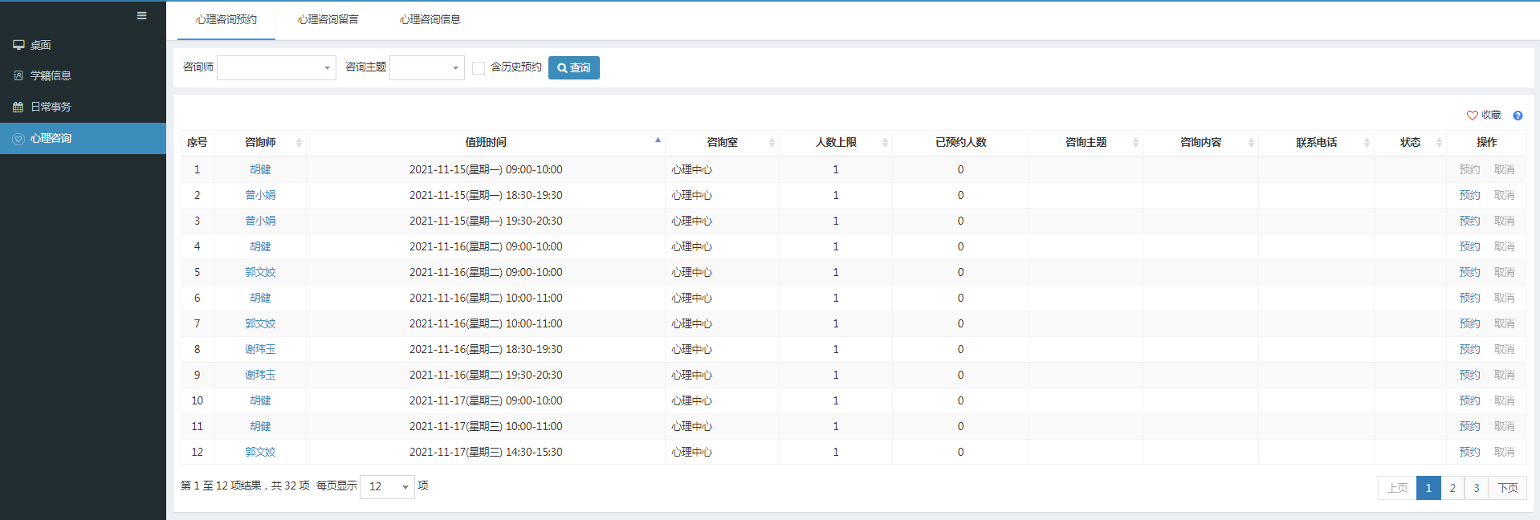

- 心理咨询留言
点击“心理咨询→心理咨询留言”。
(1)单击“添加”按钮，可弹出“添加”窗体。
(2)选择咨询主题，录入咨询内容、联系电话，单击“保存”按钮，可完成设置。
(3)在浏览列表，单击某一行操作列的“修改”，可弹出“修改”窗体，可修改或补充心理咨询留言。
(4)在浏览列表，单击某一行操作列的“删除”，可逐个删除心理咨询留言；勾选若干行数据，单击“删除”按钮，可批量删除心理咨询留言。
温馨提醒：
已处理的心理咨询留言不能再修改和删除。
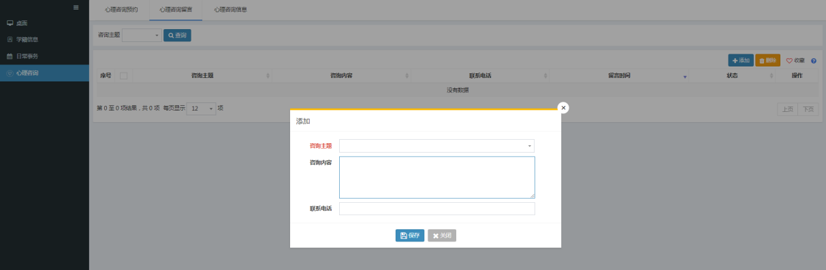

- 心理咨询信息言
点击“心理咨询→心理咨询信息”。
在浏览列表，单击某一行操作列的“查看”，可查看心理咨询信息。
